**Bài tập:**

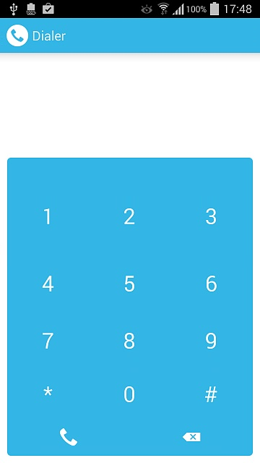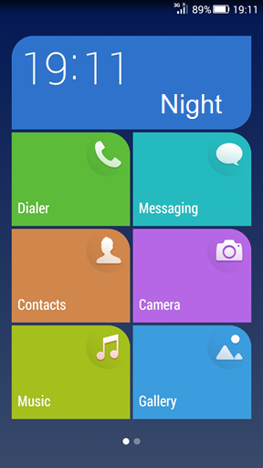

**Bài toán giao diện Menu sẽ chia làm 7 vùng**

1. Vùng trên cùng hiển thị Clock
2. Khi chọn vào Dialer thì hiện ra màn hình sau:

Ấn vào Dialer thì thức hiện cuộc gọi

1. Khi chọn vào message thì mở ra app message của hệ thông.
2. Khi Khi chọn vào contact, mở contact của hệ thống(gợi ý search: how to open contact android).
3. khi ấn vào camera, mở camera của hệ thống. Nếu mở camera và chụp ảnh thì set ảnh đó thay thế icon camera trên (Tìm hiểu thêm startActivityForResult và start intent camera activity android).
4. Khi chọn gallary thì mở gallary của máy, nếu chọn một hình nào đó trong gallary thì set ảnh đó thay thế icon hình người trên(gợi ý search: choose gallery android).
5. Chọn vào music thì mởi trình chơi nhạc của máy ra.